附件：
企业安全生产申报系统应用流程简介

生产经营单位
登陆方式：
1、登陆网址：http://58.216.140.92/waoscz/login1.aspx；
2、常州市安全生产监督管理局门户网站业务系统关联。

登陆系统


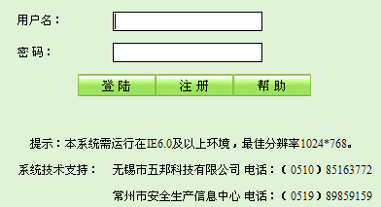
通过手机短信进行审批信息互动

如不符合要求，
审批退回后，企业需补正再次上报
注1：
1、“用户名”为企业名称全称；
“密码”初始“888888”。
2、点击“帮助”可查询《企业如何注册、登陆及数据维护》说明文档。
3、咨询电话：0519—89859152
89859159

进入系统

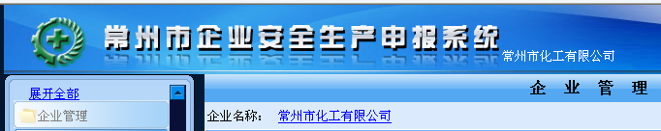

“基本信息”维护
注2：
1、企业尽可能对“基本信息”维护正确、完整，及时更新。
2、“注册地址”必需维护正确，该字段为企业申报业务“审批机关”分流字段。
3、敬请及时修改“密码”。
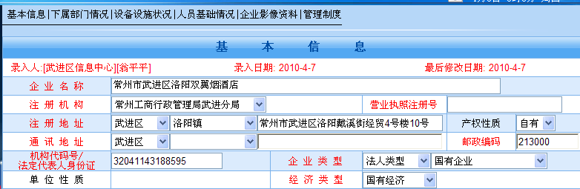
选择申报业务

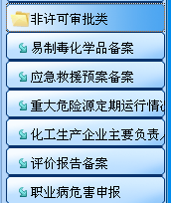
注4：点击“申报”后，数据才发送到安监局审批系统

注3：
1、进入系统后点击，可查看各业务申报操作说明；
2、各业务模块包括企业信息、资料上传、申请文书自动打印、业务申报等，企业需如实一一填写。
3、申批过程中，系统自动发送短信至经办人手机，请及时按要求办理相关事宜。
业务申报

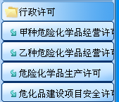
常州市安监局、辖市（区）安监局根据各自职责进行审批

